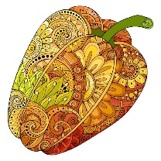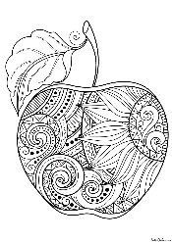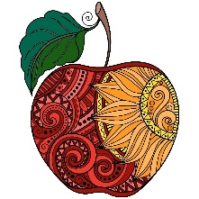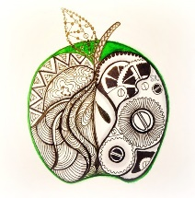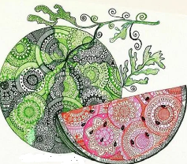
Межрегиональная викторина по биологии растений
«Вершки и корешки» для воспитанников 5-7 лет
(за каждый правильный ответ – 2 балла)

- На Руси растение называли зеленым кипятком, огонь-травой и даже ведьминым хлыстом. Природа уделила растению особое внимание.
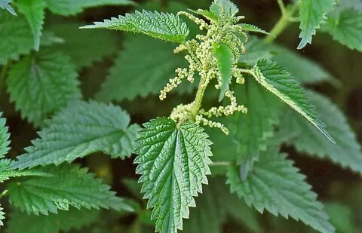 | С одной стороны, она наделила его массой полезных свойств, которые широко применяются в медицине и косметологии, а с другой - оградила от лишних контактов с людьми и животными, наградив жалящими шипами: каждый похож на медицинскую ампулу, наполненную гистамином, холином и муравьиной кислотой, воздействие которых проявляется ощущением «ожога» в месте прикосновения к растению. Какое это растение?  Ответ__________________________________

- Древние греки считали плоды этого растения каплями крови богини любви Афродиты. Ботаники вообще называют его самым важным витаминным растением всей русской флоры. Одного лишь витамина С в его плодах в 10 раз больше, чем в лимоне.
Кустарники хорошо разрастаются, а потому их часто выращивают в качестве живых изгородей. Это не только красиво, но ещё и надёжно – растения эти покрыты острыми колючками, и они так плотно переплетаются побегами, что через подобную изгородь пролезть вряд ли сможет даже самый упрямый злоумышленник. Это растение -?  Ответ_________________________________ | 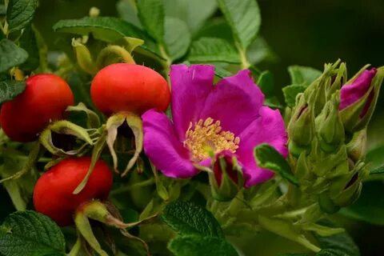
- Плод этого растения с ботанической точки зрения называют ягодой, а с бытовой и кулинарной точки зрения – это овощ.
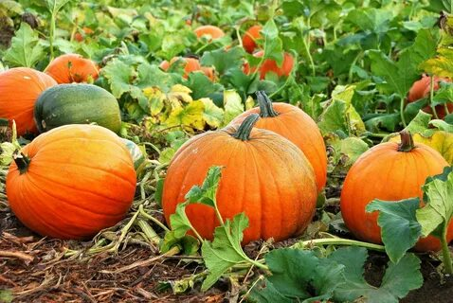 | Даже есть наука, которая изучает этот овощ – кукурбитология. Из этого овоща на один известный праздник делают Джек-фонарь: в нем вырезают жуткие лица, а внутри на дно ставят свечу.  Какое это растение?  Ответ________________________________

- Особенности этого дерева в том, что древесина его очень прочна и не подвержена гниению, на зиму оно сбрасывает хвою. Как называется это дерево?
Ответ__________________________________
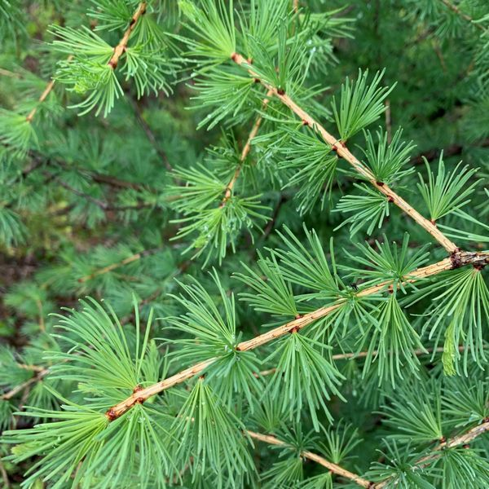
- Растение, из листьев которого делали венки для награждения олимпийцев? Как называется это растение? Ответ__________________________________
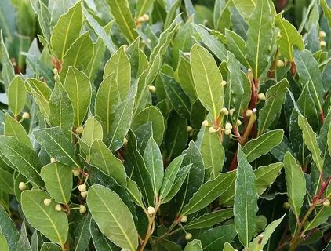

- Плоды какого ягодного кустарника называют «северным виноградом»? Назовите кустарник. Ответ__________________________________
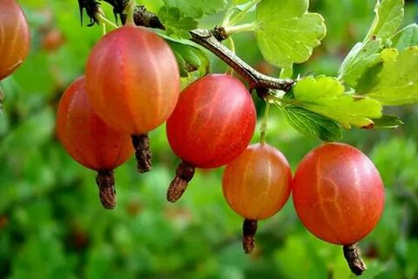

- Чем полезна душистая черёмуха?
Ответ__________________________________

- За какой ягодой пошли Митраша и Настя в сказке-были М. М. Пришвина «Кладовая солнца»? Ответ__________________________________
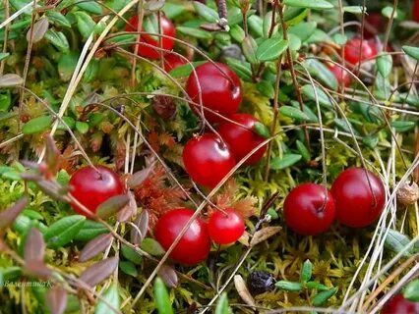
- Какое дерево называют деревом лентяев? Как называется это дерево? Ответ__________________________________
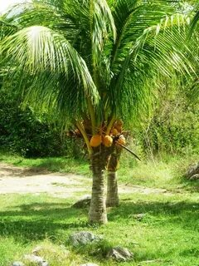
- Какие ядовитые грибы можно узнать по бледно-зеленой шляпке, похожей снизу на гармошку? Как называется этот гриб? Ответ__________________________________
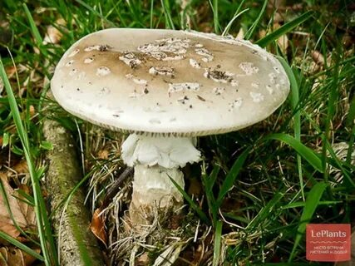
- У этого гриба много названий: дедушкин табачок, галкина баня, чертов табачок. Какое настоящее на звание этого гриба? Ответ_______________________________
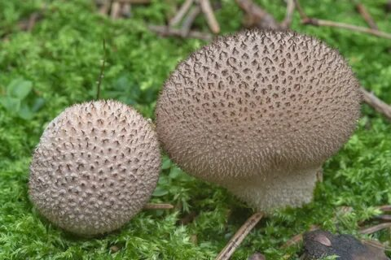
- Как называются семена грибов? Ответ__________________________________

- Какой гриб называют лесным богатырем? Как называется этот гриб? Ответ__________________________________

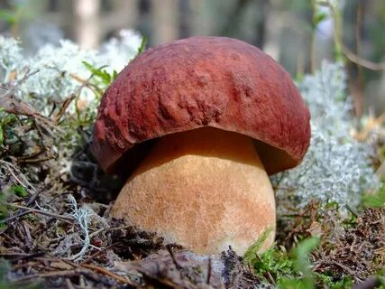
- Какое растение является ценным кормовым растением для крупного рогатого скота? Как называется это растение? Ответ__________________________________
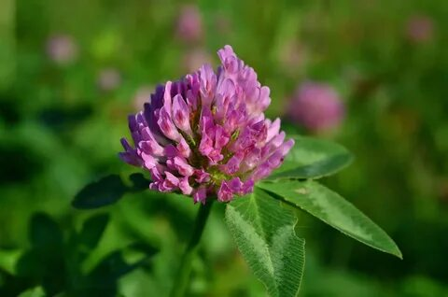

Творческое задание
Нарисовать и подписать рисунок лекарственного растения (5 баллов)
ФИО участника викторины, возраст

